**МІНІСТЕРСТВО ОСВІТИ І НАУКИ УКРАЇНИ**

**НАЦІОНАЛЬНИЙ УНІВЕРСИТЕТ “ЛЬВІВСЬКА ПОЛІТЕХНІКА”**

**Кафедра прикладної математики**



Звіт

з лабораторної роботи № 1

з дисципліни

«Автоматизовані системи тестування програмного забезпечення»

Виконав:

Студент групи ПМ-32

Горох Петро

Викладач:

Любінський Б.Б.

Львів – 2023р.

# **Мета**

Закріпити на практиці написання модульних тестів на мові C#.

# **Відомості**

Варіант — 5.

# **Теоретичні відомості**

**Unit тест** – тест, який викликає одиницю функціоналу( на приклад, функцію), що тестується, та перевіряє правильність його роботи. Проводить **валідацію** результату.

Іменування методу для тестування [Метод, що тестується]_[Сценарій]_[Очікувана поведінка].

Підхід ААА — патерн тестування організувати тестовий код і забезпечує чітку структуру для виконання тестових сценаріїв. Структура:

* Організація (Arrange) — етап підготовки усіх необхідних передумов для виклику коду, який тестується;
* Дія (Act) — етап виклику коду або функції, яка тестується;
* Перевірка (Assert) — етап оцінки результату.

# **Хід роботи**

1. Створення проекту MSTest Project Test з відповідною структурою:  
   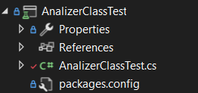
2. Створення бази даних та таблиці вихідних та результуючих даних:  
   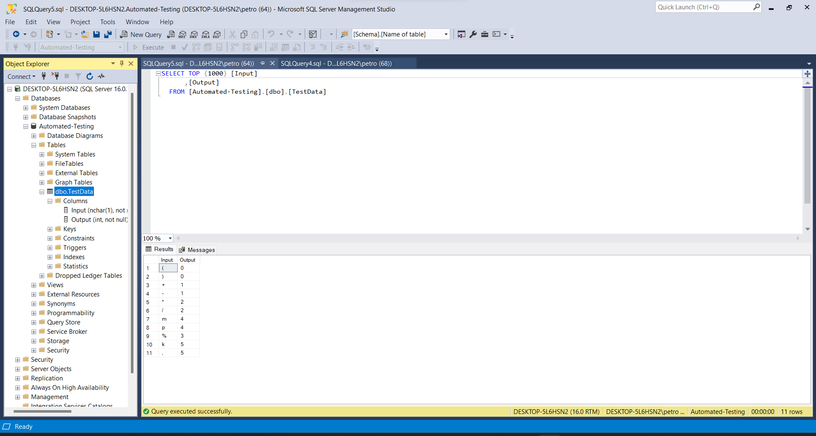
3. Створення тестового класу AnalaizerClassTest: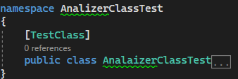
4. Створення методу тестування з джерелом даних у вищезазначеній базі даних та таблиці:  
   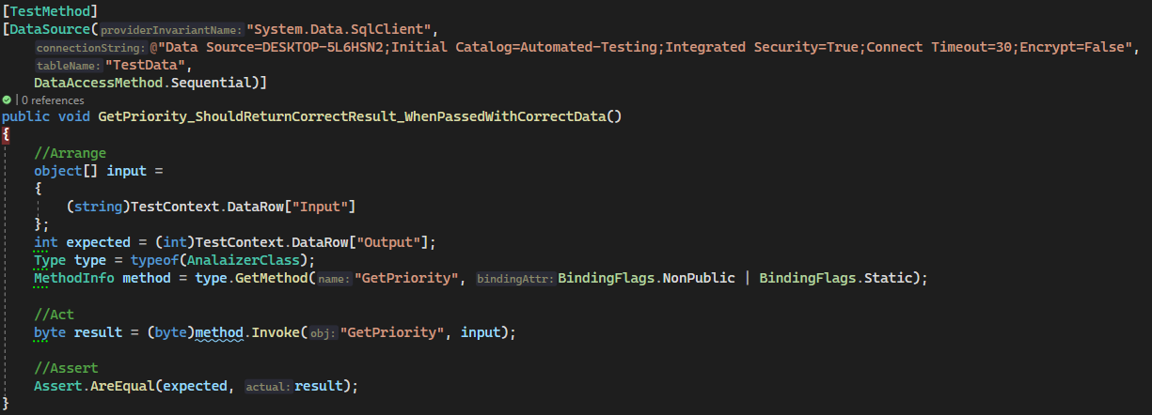
5. Перевірка результату:  
   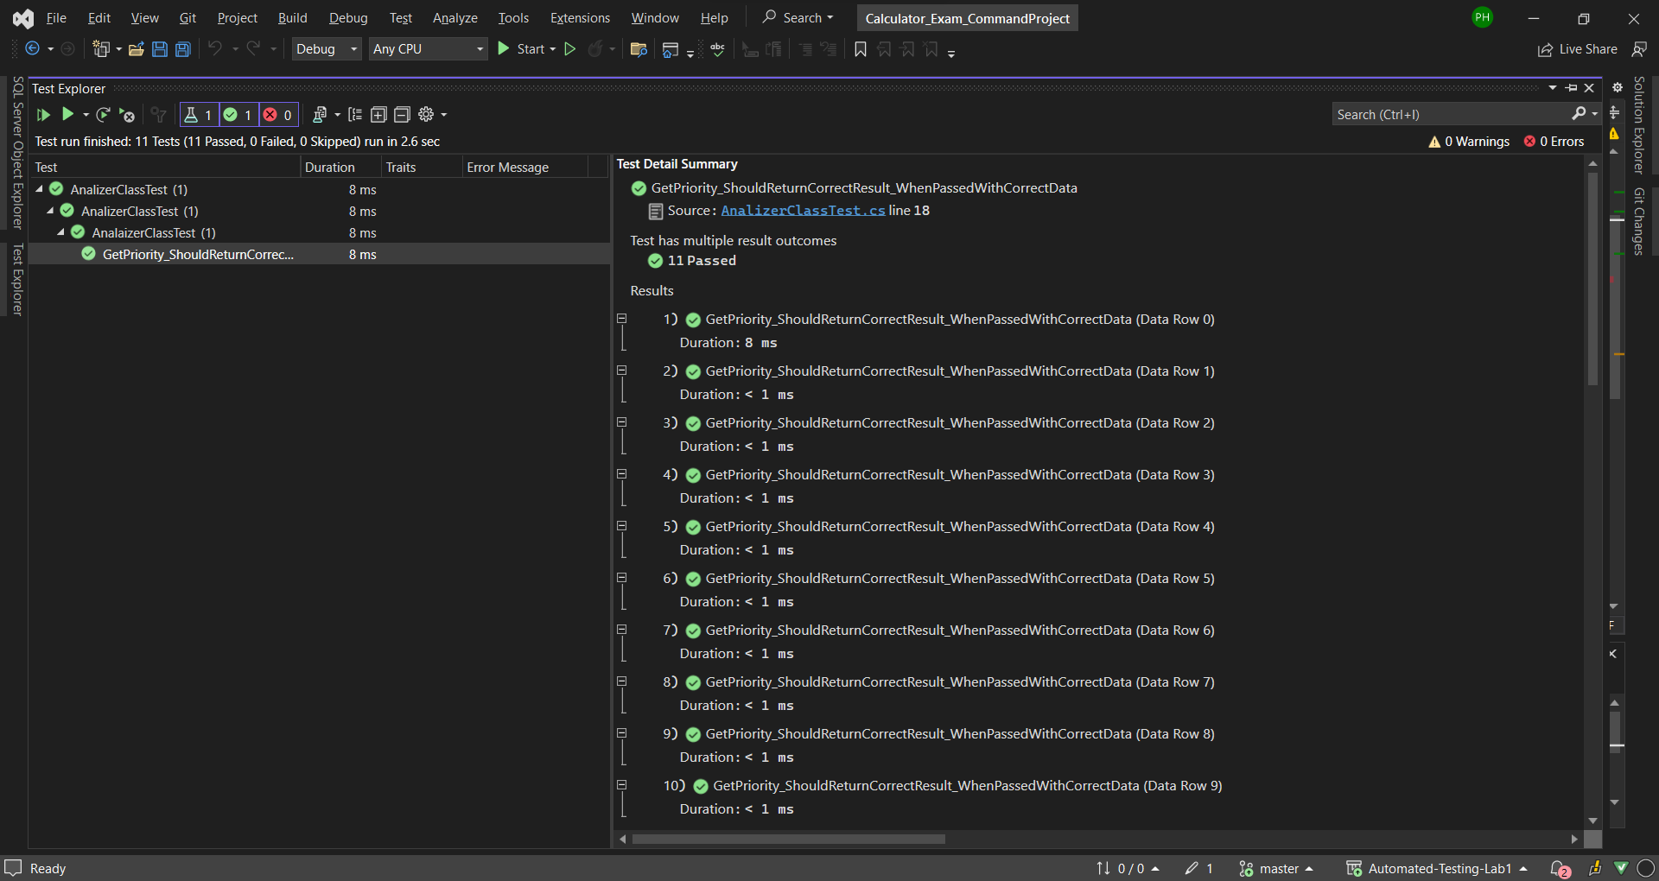

# **Висновок**

Під час виконання лабораторної роботи було створено проект тестування MSTest. Було створено клас для тестування функціоналу класу AnalizerClass, який було названо AnalizerClassTests. Це клас тестує функцію GetPriority класу AnalizerClass, що встановлює пріоритетність виконання операцій під час обчислення виразів калькулятором.

В якості вхідних даних було взято дані з таблиці TestData створеної бази даних Automated-Testing, з колонками Input( вхідні дані), Output( очікуваний результат).

Було використано патерн AAA(Arrange, Act, Assert). Для використання функції було використано явище рефлексії.

Посилання на Git: https://github.com/PetroHorokh/Automated-Testing-Lab1.git